Здоровая спина.
Позвоночный столб или позвоночник (лат. columna vertebralis) — основная часть осевого скелета человека. Состоит из 32—34 позвонков, последовательно соединённых друг с другом в вертикальном положении. Позвонки разделяют на отдельные типы: шейные, грудные, поясничные, крестцовые (срастаются в крестец) и копчиковые.
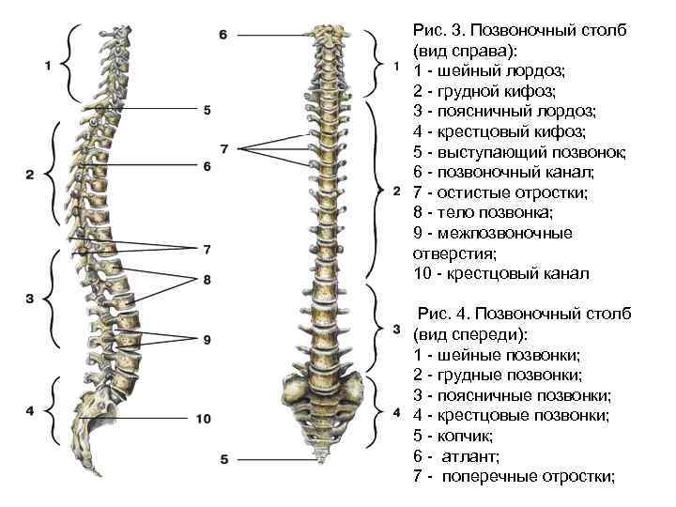
ФУНКЦИИ ПОЗВОНОЧНИКА
1. Опорная
2. Защитная
3. Амортизационная
4. Место крепления миофасций, связок
5. Двигательная.
ДИЗАЙН ПОЗВОНОЧНИКА – ОТРАЖЕНИЕ ФУНКЦИИ
ВЕРТИКАЛЬНОЕ ПОЛОЖЕНИЕ:
• эффективно в передвижение;
• свободные руки;
• энергосбережение;
• расположение внутренних органов;
• воздействие солнца на меньшую площадь тела.
ИЗГИБЫ ПОЗВОНОЧНИКА
• ПЕРВИЧНЫЕ.
КИФОЗЫ. Костная поддержка. Опора
• ВТОРИЧНЫЕ.
ЛОРДОЗЫ. Миофасциальная поддержка (формируются, когда пользуемся) Амортизация.
• ЗАМЕЩЕНИЕ ИЗГИБОВ.
Сбалансированность переднего треугольника таза и осевое вытяжение создают успешные предпосылки для эффективных движений.
Позвоночно-двигательный сегмент (ПДС), (англ. spinal motion segment, functional spinal unit, от лат. segmentum — «отрезок») — анатомический комплекс, состоящий из двух смежных позвонков с соответствующими суставами и мышечно - связочным аппаратом на этом уровне, и одного межпозвонкового диска между этими позвонками.
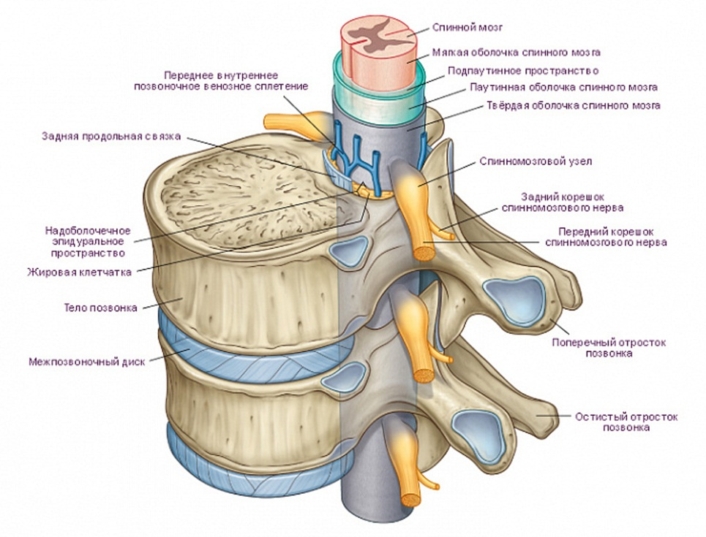
ДВИЖЕНИЯ ПОЗВОНОЧНИКА ЗАВИСЯТ ОТ
• Направленности фасеточных суставов.
• Высоты дисков.
• Направленности связок и мышц.
• Ребер.
• Направленности остистых отростков.

Вы должны понять одну вещь: ваш позвоночник все время ищет равновесия. Представьте, что вы держите за хвост игрушечную деревянную змейку и пытаетесь расположить ее строго вертикально. Вы будете пытаться долго и упорно, но в конце концов бросите это бесполезное дело и позволите змейке свернуться так, как позволяют ее крутящиеся деревянные сегменты. Примерно то же происходит с вашим позвоночником, когда вы не организуете и не стабилизируете тело в правильном положении: кости, из которых состоит позвоночник (позвонки), ведут себя именно как крутящиеся деревянные сегменты игрушечной змейки. В общем, если вы не сможете обеспечить стабильность позвоночника с помощью активного использования мускулатуры и тканевых систем, то ваше тело попытается обеспечить вторичную, или реакционную, стабильность самостоятельно. Иными словами, если вы не стабилизируете тело правильно, оно по умолчанию станет принимать менее качественное стабильное положение: согнется вперед (сгибание) или выгнется назад (переразгибание).
Тесты мобильности.
Тест на глубокое приседание.
Глубокое (полное) приседание — это одна из основополагающих поз, которые должен уметь принимать любой человек.
Этот тест измеряет:
• Гибкость бедер.
• Вращение бедер.
• Диапазон движения приводящих мышц бедра и паховых мышц.
• Диапазон движения голеней и лодыжек.
Ваша цель: спина должна быть прямой, ступни — как можно более прямыми, а колени — разведены чуть в стороны. Обратите внимание: задние поверхности бедер должны лежать на голенях.
Если вы не можете удерживать спину прямой или ваша задница стремится спрятаться под туловище, это означает, что вам не хватает гибкости бедер. Если вы не можете развести колени, значит, у вас не хватает вращательной силы в бедрах, а ваши мышцы бедра и паховые мышцы, скорее всего, забиты. Если вы не можете удержать ступни прямыми, то есть немалый шанс, что у вас не все в порядке с лодыжкой — не хватает диапазона движения для дорсифлексии (сгибания ступни назад), — а голени и лодыжки ограничены в движении
Тест на «пистолет»
Этот тест измеряет:
• Гибкость бедер.
• Гибкость колен.
• Диапазон движения квадрицепса.
• Диапазон движения голени и лодыжки.
тест на «пистолет»: он измеряет полный диапазон сгибания бедер, колен и лодыжек. Этот тест можно выполнить двумя способами. Либо садитесь в позу «пистолет», либо в глубокое приседание, но сведя ступни вместе (внизу). Если вы не можете сесть ни в одну, ни в другую позу, это явно означает, что вам не хватает гибкости бедер, колен и лодыжек.
Начните упражнение на земле — либо в сидячем положении, либо в полном приседе. Поставьте ступни рядом друг с другом или вытяните одну ногу перед собой, перенеся весь свой вес на другую ногу. Ваша цель: держать ступню прямой, а колено отвести чуть в сторону, при этом держа спину как можно прямее.
Тест на наклон в бедрах.
Поддерживая спину в укрепленном нейтральном положении, отведите назад задние поверхности бедер и наклоните туловище вперед, чтобы руки повисли. Наклоняясь в бедрах, держите ноги прямыми, а голени — вертикальными.
Этот тест измеряет:
• Мобильность задних мышечных поверхностей.
• Диапазон движения ягодиц.
• Диапазон движения задней поверхности бедра.
Ваша цель — держать спину параллельно полу, а ноги — прямыми. Если вы не можете нагнуться под углом 90 градусов, держа при этом голени вертикально, вам нужно над этим поработать.
Тест на «диванную растяжку»
Тест на «диванную растяжку» проверяет диапазон движения при разгибании бедер. Это отличный способ оценить, насколько забиты у вас мышцы передней поверхности бедра.
Стоя на ладонях и коленях, придвиньте одно колено к стене так, чтобы голень оказалась вплотную к стене. Затем, напрягая ягодичную мышцу задней ноги, приведите туловище в вертикальное положение.
Этот тест измеряет:
• Разгибание бедер.
• Диапазон движения сгибателей бедра.
• Диапазон движения квадрицепсов.
Если вы не можете принять эту позу, то поддерживать спину в нейтральном положении будет сложнее.
Если вам приходится сгибать спину или убирать колено от стены, это говорит о том, что вам не хватает диапазона разгибания бедер.
Тест «руки над головой»
Тест «руки над головой» оценивает гибкость и диапазон наружного вращения плеч — они важны для любого движения, при котором руки должны находиться над головой.
Поддерживая спину в нейтральном положении, поднимите руки над головой. Ваши руки и локти должны быть полностью прямыми, а плечи — вывернуты наружу. Чтобы плечи вывернулись наружу, направьте большие пальцы назад, а подмышки — вперед.
Этот тест измеряет:
• Гибкость и наружное вращение плеч.
• Диапазон движения плеч и широчайшей мышцы спины.
• Диапазон движения трицепсов.
Если вы не можете держать локти прямо, ваши плечи поворачиваются вперед или же локти торчат по сторонам, может ли причиной плохой позы быть затекший трицепс, или верхняя часть спины, или, может быть, забитая широчайшая мышца спины? Возможно, так оно и есть.
Тест на внутреннее вращение плеч.
Примите лежачее положение. Поставьте руку от плеча до локтя на пол, а предплечье оставьте вертикальным. Затем опустите ладонь и предплечье на пол, не давая задней поверхности плеча подняться.
Этот тест измеряет:
• Внутреннее вращение плеч.
Тест ступней и пальцев ног.
Этот тест в основном измеряет мобильность пальцев ног. Вы должны легко сгибать пальцы ног на 70–90 градусов. Если у вас не хватает диапазона движения, вы, скорее всего, компенсируете это, ходя с вывернутыми наружу ступнями.
Встаньте на колени, затем — на пальцы ног и попытайтесь сделать так, чтобы ваши подошвы были перпендикулярны полу
Этот тест проверяет:
• Дорсифлексию пальцев ног.
Тест кистей рук.
Затекшие кистевые суставы говорят о том, что структуры в ваших предплечьях, кистях и ладонях находятся под большим напряжением, чем следовало бы.
Встаньте на колени, выставьте ладони вперед, затем поставьте их на землю так, чтобы пальцы смотрели в сторону ваших ног. Ваши предплечья должны быть вертикальны, а ладони при этом не отрываться от пола.
Этот тест проверяет:
• Разгибание кистей.
• Диапазон движения предплечий.
Упражнения на мобилизацию, описанные ниже помогут вам улучшить диапазон движения и не дадут суставам и тканям образовать «корсет» вокруг ваших плохих поз, но их одних недостаточно, чтобы восстановить или поддержать нормальный диапазон движения. Помните: мобильность — это лишь один из трех компонентов системы. Если у вас плохая механика движений и вы совершаете адаптационные ошибки, связанные с образом жизни (например слишком много сидите и носите обувь на каблуках), то мышцы так и будут затекать. Если шина проколота, неважно, как хорошо вы ее накачиваете — воздух все равно будет выходить. Примерно так же обстоит ситуация и с вашим телом. Ежедневные упражнения на мобильность, конечно, накачивают вашу «шину», но если вы плохо двигаетесь, целый день сидите и не усваиваете воду, которую пьете, воздух так и будет уходить через прокол.
Упражнения для укрепления мышц спины и коррекции осанки.
- Лягте на гимнастический коврик лицом вниз, руки вытяните перед собой. Сводя лопатки, начинайте медленно поднимать плечи и грудь над полом, затем так же плавно опускайте туловище вниз. После этого вытяните руки вдоль туловища и повторите подъем. Затем заведите руки за спину и соедините их в замок. Поднимайте плечи и грудь над полом, сводя при этом лопатки и устремляясь локтями вверх.
- Лягте на гимнастический коврик лицом вниз, руки вытяните перед собой. Сводя лопатки, начинайте медленно поднимать плечи и грудь над полом, затем так же плавно опускайте туловище вниз. После этого вытяните руки вдоль туловища и повторите подъем. Затем заведите руки за спину и соедините их в замок. Поднимайте плечи и грудь над полом, сводя при этом лопатки и устремляясь локтями вверх.
- Лягте на гимнастический коврик лицом вниз, руки вытяните перед собой. Сводя лопатки, начинайте медленно поднимать плечи и грудь над полом, затем так же плавно опускайте туловище вниз. После этого вытяните руки вдоль туловища и повторите подъем. Затем заведите руки за спину и соедините их в замок. Поднимайте плечи и грудь над полом, сводя при этом лопатки и устремляясь локтями вверх.
- Низкая планка. Займите положение лежа. Согните руки в локтях прямо под плечами и положите предплечья на пол. Вытяните ноги и поставьте подушечки стоп на пол. Поднимите бедра от пола, пока тело не станет параллельным полу и не образует прямую линию от головы до ног.Держите таз так, чтобы спина была ровной. Не позволяйте нижней части спины (поясничной области) провисать или подниматься. В ином случае нагрузка на мышцы спины не будет эффективной.
- Мост. Лягте на гимнастический коврик лицом вниз, руки вытяните перед собой. Сводя лопатки, начинайте медленно поднимать плечи и грудь над полом, затем так же плавно опускайте туловище вниз. После этого вытяните руки вдоль туловища и повторите подъем. Затем заведите руки за спину и соедините их в замок. Поднимайте плечи и грудь над полом, сводя при этом лопатки и устремляясь локтями вверх.

- Подъем конечностей на четвереньках. Встаньте на четвереньки. Руки расположите на ширине плеч прямо под плечами. Слегка согните руки в локтях, колени находятся под бедрами. Туловище параллельно полу. Тело образует прямую линию от головы до ягодиц. Вытяните правую руку вперед, а левую ногу назад, сохраняя при этом прямую спину. Удерживайте это положение от двух до десяти секунд, а после верните конечности в исходное положение.
- «Поза ребенка» Это упражнение взято из йоги, и оно отлично растягивает ягодичные мышцы, бедра и разгибатели позвоночника. А также помогает снять боль и напряжение в позвоночнике, шее и плечах.Чтобы выполнить упражнение правильно, нужно опустить руки и колени на пол, бедра упираются в пятки. Нагнитесь, выгибая ягодицы назад и выставляя руки перед собой. Живот должен коснуться верхней части бедер. Глубоко дышите и попытайтесь расслабить области напряжения. Удерживайтесь в таком положении до появления дискомфорта, но не больше одной минуты.
- «Сфинкс» - Это упражнение отлично растягивает и укрепляет позвоночник, а также ягодицы и грудную клетку. Чтобы выполнить растяжку, сначала лягте на живот, локти согнуты. Немного разведите ноги. Медленно и аккуратно напрягая поясницу, спину, ягодицы и бедра поднимите голову и грудную клетку вверх. Таз отрывать от пола не нужно. Глубоко дышите и удерживайте эту позу от 30 секунд до минуты.
- Скручивание позвоночника сидя. Это упражнение растягивает бедра, ягодичные и спинные мышцы. Также оно увеличивает подвижность и кровообращение в области позвоночника, мышц живота, зону шеи и плеч. Чтобы выполнить скручивание позвоночника, сядьте на пол и выпрямите ноги перед собой. Согните левую ногу и поставьте ступню за правое бедро. Правую руку положите на внешнюю сторону левого бедра. Поворачивайте корпус от шеи до поясницы в разные стороны. После 30 секунд поменяйте ноги.
- Исходное положение – Лёжа на спине. Ноги выпрямлены в коленном суставе. Руки в стороны. (Упражнение на статику).

Медленно поднимите ногу под углом 30 - 45 гр., удерживайте 30 секунд, опустите в И.П. Повторить на другую ногу. Старайтесь не поднимать ногу под 80-90 градусов. Не бросайте ногу на пол, плавно опускайте её в Исходное положение.
- Скручивания на верхний пресс. Лягте спиной на пол, руки положите

вдоль тела, ноги согните в коленях, прижмите таз так, чтобы не было прогиба в спине или он был минимален. Поднимите плечи и голову, чтобы лопатки оторвались от пола. Задержитесь на 5-10 секунд, повторите 10 раз.
- Скручивания на косые мышцы. Косые скручивания, как и все

остальные упражнения на пресс, отлично укрепляют спину. Лягте

спиной на пол, поднимите голову и перенесите плечи в сторону

противоположного бедра, руками тянитесь вперёд. Задержитесь на 5с.

13. Подъем корпуса и ног. Лягте лицом вниз, руки вдоль тела. Напрягите

ягодицы, поднимите голову и плечи как можно выше над полом, чтобы

вы чувствовали себя над полом как супермен. Задержитесь на 5-10 с

14. Разноимённые подъёмы рук и ног. Техника аналогична предыдущему упражнению. В ней задействуются разноимённые пары рук и ног.Лягте на пол лицом вниз, под лоб положите скрученное полотенце, руки вытяните над головой. Положите под таз и живот подушку. Сохраняя правое колено прямым, поднимите ногу на 3-5 см от пола и одновременно оторвите от пола левую руку. Задержитесь на 5 секунд. Сделайте другой ногой и рукой

15. Удлинение грудино-ключично-сосцевидной мышцы. Во время упражнения на удлинение грудино-ключично-сосцевидной мышцы шейный отдел позвоночника располагается вертикально и не сгибается.

Сначала наклоните голову немного вперед, чтобы подбородок приблизился к грудной клетке. Это движение должно происходить исключительно в основании черепа и атласа. Затем наклоните голову немного влево, так, чтобы в шейном отделе позвоночника почувствовался изгиб. Из этого положения поверните голову вправо, а затем посмотрите в направлении, из которого только что переместили голову. Это сложное движение. Выполняйте его осторожно, не спеша. Дышите свободно и легко. Почувствуйте, как растягивается правая грудино-ключично-сосцевидная мышца - как мягкая вата.

Ошибка, которую часто делают в этом упражнении, заключается в том, что во время поворота голова теряет исходное наклонное положение. Важно следить, чтобы голова во время всего упражнения была немного наклонена вперед в основании черепа и атласа. Это нелегкое движение, но важно следить за правильным выполнением упражнения.

Теперь повторите последовательно на другой стороне: немного наклоните голову вперед так, чтобы челюсть приблизилась к грудной клетке. Это движение должно исходить из основания черепа и атласа. Затем согните голову немного вправо, чтобы в шейном отделе позвоночника образовался изгиб. Из этого положения поверните голову влево, а затем посмотрите в направлении, из которого только что переместили голову. Дышите легко. Старайтесь почувствовать, как растягивается левая грудино-ключично-сосцевидная мышца.

